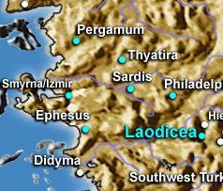
THEMADIENSTEN 2018-2019 Efeze
We willen dit seizoen in een viertal themadiensten de brief aan de gemeente van Efeze centraal stellen.

De Chinese christen Watchman Nee (1903-1972) hield in Europa in 1938-1939 een serie lezingen over de Efeze-brief. Hij zegt:
‘Van al de brieven van Paulus vinden wij in de brief aan de Efeziërs de hoogste geestelijke waarheden betreffende het leven van de gelovige. De brief is vol geestelijke rijkdommen en tegelijk intens praktisch. De eerste helft van de brief toont ons dat ons leven in Christus een leven moet zijn van eenheid met Hem in de hoogste hemelen. De tweede helft van de brief laat ons op zeer praktische wijze zien, hoe zulk een hemels leven hier op aarde door ons geleefd moet worden.’

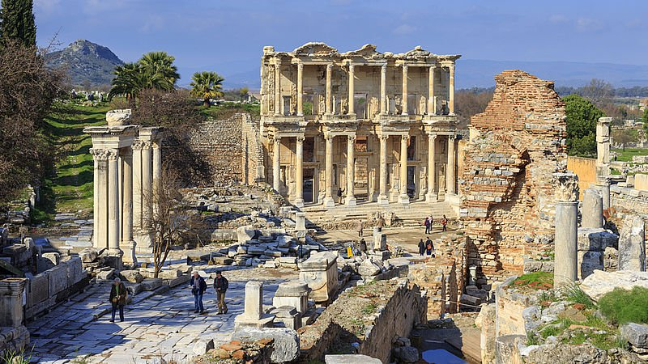
Planning (DV):
4 november 2018
Bijbelgedeelte: Efeze 2, vers 1 t/m 22

16 december 2018
Bijbelgedeelte: Efeze 4, vers 1 t/m 16

13 januari 2019
Bijbelgedeelte: Efeze 5, vers 1 t/m 14

24 februari 2019
Bijbelgedeelte: Efeze 6, vers 10 t/m 20

De diensten zijn in de Broederkerk, starten om 9:30 en worden geleid door ds. Van Santen.

In gesprek
’s Avonds is er op verschillende huisadressen in Kampen de mogelijkheid om met elkaar in gesprek te gaan over het gedeelte en de preek. De adressen zijn steeds te vinden op de liturgie.

SCHRIJVER EN INHOUD
De brief aan Efeze is, samen met een aantal andere brieven, geschreven door Paulus tijdens zijn eerste gevangenschap in Rome, zes tot acht jaar voor zijn dood (60-62 na Chr.).
Paulus heeft niet alleen veel betekend voor de eerste christelijke gemeenten toen hij nog een vrij man was, maar ook in gevangenschap. Hij kon ook in gevangenschap het Woord van God ongehinderd doorgeven (Hand.28:31) Hij heeft dit onder meer gedaan door zendbrieven te schrijven. Mogelijk is de brief aan Efeze de eerste gevangenschapsbrief geweest, direct daarna gevolgd door de brief aan de gemeente van Kolosse. Er zijn aanwijzingen dat Paulus na deze gevangenschap nog enkele jaren een vrij man is geweest, maar daarna opnieuw gevangen is gezet. Deze gevangenschap liep wel uit op zijn dood (2 Tim.4:6-8).
Ondanks de naam waaronder wij deze brief kennen – de brief aan Efeze – is het goed mogelijk dat deze brief niet speciaal aan de christenen in deze stad was gericht. In sommige oude handschriften ontbreekt namelijk de vermelding ‘in Efeze’ (1:1). Ook kunnen we uit deze zendbrief niet opmaken dat Paulus ingaat op situaties die met deze stad te maken hadden. Mogelijk is deze brief daarom een rondzendbrief voor meerdere gemeenten in Klein-Azië, die uiteindelijk de naam heeft gekregen van de grootste stad in de streek: Efeze. Waarschijnlijk is de brief ‘aan Efeze’ in dezelfde tijd ontstaan als de brief aan Kolosse. Deze twee brieven kunnen gerust ‘spiegelbrieven’ worden genoemd. Ze hebben een grote overeenkomst wat betreft de inhoud en de opbouw.

De indeling van de brief is als volgt:
- Hoofdstuk 1 t/m 3: leerstellig deel
- Hoofdstuk 4 t/m 6: praktisch deel

Verschillende thema’s komen in de brief langs: Jezus Christus is het Hoofd van de kerk en is de Overwinnaar van de machten. De eenheid van de gemeente, ook van Jood en heiden is van belang. In deze brief gaat het ook over huwelijk en gezin en over de geestelijke wapenuitrusting.

.

